
Администрация городского округа Пущино

П О С Т А Н О В Л Е Н И Е

22.12.2020 |  | № | 415-п

г. Пущино

┌ ┐

Об установлении публичного сервитута в отношении земельных участков (части земельных участков) площадью 788 кв. м, с кадастровыми номерами: 50:60:0020204:297 (адрес: Московская область, г. Пущино), 50:60:0020204:296 (адрес: Московская область, г. Пущино), 50:60:0020204:195 (адрес: Местоположение установлено относительно ориентира, расположенного в границах участка. Почтовый адрес ориентира: обл. Московская, г. Пущино, ул. Грузовая, дом 1а)

В соответствии с Земельным кодексом Российской Федерации, Федеральным законом Российской Федерации от 06.10.2003 № 131-ФЗ «Об общих принципах организации местного самоуправления в Российской Федерации», Законом Московской области от 07.06.1996 № 23/96-ОЗ «О регулировании земельных отношений в Московской области», руководствуясь Уставом городского округа Пущино Московской области, протоколом Межведомственной комиссии по вопросам земельно-имущественных отношений в Московской области от 26.11.2020 № 47, учитывая заявление ГУП МО «Электросеть» от 05.11.2020 № P001-4500432781-40213684,

ПОСТАНОВЛЯЮ:

1. Установить публичный сервитут сроком на 49 лет в отношении земельных участков (части земельных участков) площадью 788 кв. м, с кадастровыми номерами: 50:60:0020204:297 (категория земель: «Земли населённых пунктов», вид разрешенного использования: «под размещение предприятия зао «диакон дс» по производству товаров медицинского назначения и оптовой реализации, использованию в целях решения хозяйственных задач», расположенного в границах городского округа Пущино по адресу: Московская область, г. Пущино), 50:60:0020204:296 (категория земель: «Земли населённых пунктов», вид разрешенного использования: «под размещение предприятия зао «диакон дс» по производству товаров медицинского назначения и оптовой реализации, использованию в целях решения хозяйственных задач», расположенного в границах городского округа Пущино по адресу: Московская область, г. Пущино), 50:60:0020204:195 (категория земель: «Земли населенных пунктов», вид разрешенного использования: «под размещение предприятия зао «диакон дс» по производству товаров медицинского назначения и оптовой реализации, использованию в целях решения хозяйственных задач» в пользу ГУП МО «Электросеть», в целях размещения существующего объекта электросетевого хозяйства местного значения – здания трансформаторной подстанции, расположенного по адресу: 142290, Московская область, г. Пущино, ул. Грузовая, д. 1-а (кадастровый номер 50:60:0000000:12387).
2. Утвердить границы публичного сервитута площадью 788 кв. м (схема прилагается).
3. Срок, в течение которого использование земельных участков (части земельных участков), указанных в пункте 1 настоящего постановления и (или) расположенных на них объектов недвижимого имущества в соответствии с их разрешенным использованием, будет невозможно или существенно затруднено, в связи с осуществлением публичного сервитута, определяется согласно планам капитального и (или) текущего ремонта, утвержденным ГУП МО «Электросеть».
4. Обязать ГУП МО «Электросеть» привести земельные участки, указанные в пункте 1 настоящего постановления, в состояние пригодное для использования в соответствии с видом разрешенного использования, в срок не позднее, чем три месяца после завершения деятельности, для осуществления которой установлен публичный сервитут.
5. Отделу по управлению имуществом администрации городского округа Пущино:
5.1. Направить в Управление Федеральной службы государственной регистрации, кадастра и картографии по Московской области настоящее постановление, для внесения в Единый государственный реестр недвижимости сведений об ограничениях на земельные участки, указанные в пункте 1 настоящего постановления.
5.2. Направить копию настоящего постановления правообладателям земельных участков, в отношении которых принято решение об установлении публичного сервитута.
5.3. Направить обладателю публичного сервитута копию решения об установлении публичного сервитута, сведения о лицах, являющихся правообладателями земельных участков, сведения о лицах, подавших заявления об учете их прав (обременений прав) на земельные участки, способах связи с ними, копии документов, подтверждающих права указанных лиц на земельные участки.
6. Общему отделу администрации городского округа Пущино опубликовать настоящее постановление в еженедельной общественно-политической городской газете «Пущинская среда» и разместить на официальном сайте администрации городского округа Пущино в сети Интернет.
7. Контроль за исполнением настоящего постановления возложить на начальника отдела по управлению имуществом администрации городского округа Пущино Волкову Е.В.

Глава городского округа А.С. Воробьев

Приложение к постановлению
администрации городского округа Пущино
от 22.12.2020 № 415-п

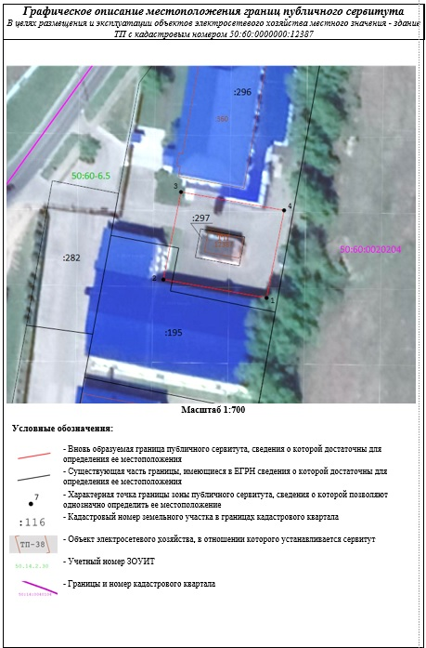
Описание местоположения границ публичного сервитута
В целях размещения и эксплуатации объектов электросетевого хозяйства местного значения - здание ТП, с кадастровым номером 50:60:0000000:12387
Местоположение объекта |  |  | Российская Федерация, Московская область
Система координат |  |  | МСК 50, зона 2
Площадь объекта |  |  |  | 788 кв.м
Перечень характерных точек
Обозначение характерных точек  границ | Координаты, м |  |  | Метод определения координат характерной точки | Средняя квадратическая погрешность положения характерной точки (Mt), м
Обозначение характерных точек  границ | X |  | Y | Метод определения координат характерной точки
1 | 2 |  | 3 | 4 | 5
1 | 365523,58 |  | 2195121,94 | Аналитический метод | 0,10
2 | 365528,90 |  | 2195092,00 | Аналитический метод | 0,10
3 | 365554,30 |  | 2195097,10 | Аналитический метод | 0,10
4 | 365548,98 |  | 2195127,04 | Аналитический метод | 0,10
1 | 365523,58 |  | 2195121,94 | Аналитический метод | 0,10

